Санкт-Петербургский политехнический университет

Институт информационных технологий и управления

Кафедра компьютерных систем и программных технологий

ОТЧЕТ

**о лабораторной работе № 2**

Разработка структуры и нормализация БД

Базы данных

**Выполнила студентка**: гр.43501/32 Емельянова А.В.

**Преподаватель:** Мяснов А.В.

Санкт-Петербург

2014

1. Цель работы: познакомиться с основами проектирования схемы БД, способами нормализации отношений в БД.

2. Программа работы:

1) Представить SQL-схему БД, соответствующую заданию (должно получиться не менее 7 таблиц)

2) Привести схему БД к 3НФ

3) Согласовать с преподавателем схему БД. Обосновать соответствие схемы 3НФ.

4) Продемонстрировать результаты преподавателю

3. Выполнение работы:

Индивидуальное задание:

**Блоггерская сеть.**

ИС содержит данные о пользователях, записях в журнале, друзьях, правах на просмотр записей различными группами друзей, сообществах, ссылках из одних записей на другие.

Согласно заданному варианту была разработана схема базы данных, приведенная на рис.1.

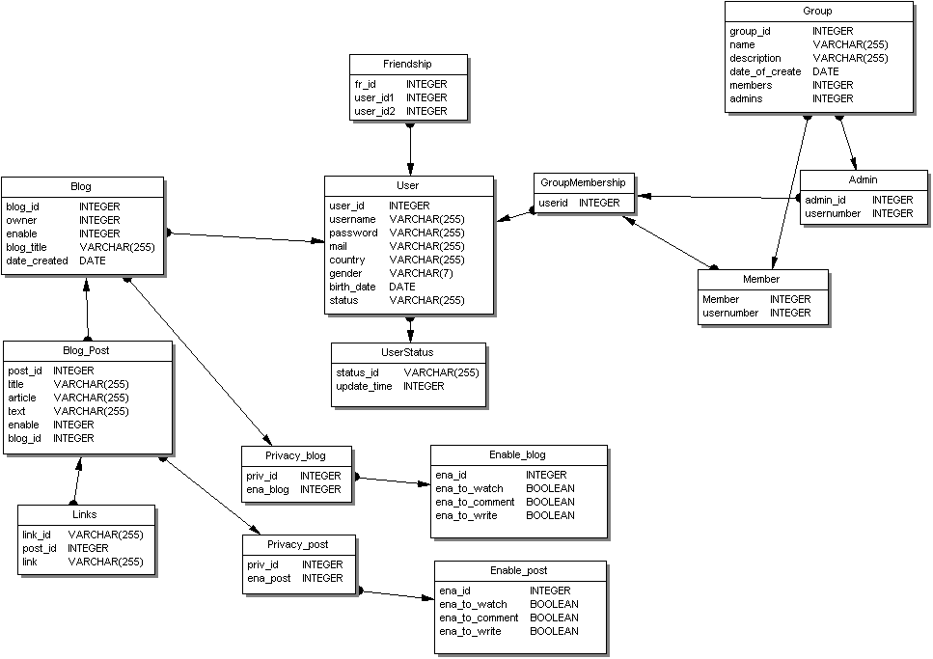

*Рис.1*

Данная схема содержит следующие таблицы:

1) User – основная таблица; список пользователей.

2) UserStatus – статус пользователя.

3) Friendship – таблица, определяющая дружбу между пользователями.

4) GroupMembership – список пользователей, состоящих в каких-либо группах.

5) Member – список членов групп.

6) Admin – список администраторов групп.

7) Group – список групп.

8) Blog – список блогов.

9) Blog_Post – список постов.

10) Links – таблица ссылок в постах.

11) Privacy_blog – таблица приватности для блогов.

12) Privacy_post – таблица приватности для постов.

13) Enable_blog – права на просмотр блога.

14) Enable_post – права на просмотр поста.

Схема приведена к 3НФ, т.к:

она приведена ко 2НФ, а также все неключевые атрибуты зависят не от других неключевых столбцов, а только от первичного ключа;

соответствует 2НФ, т.к. все таблицы приведены к 1НФ и неключевые атрибуты таблиц зависят от первичного ключа в целом, но не от его части;

она соответствует 1НФ, т.к. все атрибуты отношения имеют единственное значение (являются атомарными), отсутствуют одинаковые атрибуты и множественные столбцы (содержащие значения типа списка).

Выводы.

Достоинства нормализации:

- улучшение общей структуры базы данных облегчает работу с базой данных;

- избавление от избыточности улучшает согласованность данных, также позволяет упростить исходную схему бд и сэкономить на количестве затрачиваемой памяти для хранения дублируемых данных;

- так как в результате нормализации исходная база данных разбивается на множество таблиц меньшего размера, то модифицировать и вносить данные в такие таблицы становится гораздо легче.

Недостатки нормализации.

Для извлечения информации из базы данных нередко приходится использовать сложные запросы, которые могут работать очень медленно в связи с большим количеством соединений таблиц. В данном случае может возникнуть необходимость выполнения процедуры денормализации.

Достоинства денормализации.

В результате проведения денормализации объединяются ранее разделенные таблицы, получаем меньшее число таблиц и связей между ними, следовательно, упрощаются запросы.

Недостатки денормализации.

Повышается избыточность данных, которая может улучшить производительность, но потребуется больше памяти для хранения повторяющихся данных, также нарушается согласованность данных.

Необходимо сохранять баланс между повышением производительности базы данных и ликвидацией дублирующих данных. Всегда можно частично нормализовать базу данных так, чтобы это не сильно отразилось на ее скорости работы. Денормализацию же стоит проводить также выборочно и только тогда, когда без нее нельзя обойтись.